Il Primo Gennaio 2026 il Sindaco della città, il Direttore dell'Ascom Bra e la Famiglia Russo promuovono una Fondazione (Ente del Terzo Settore, no profit) per stimolare e sostenere l'innovazione didattica nelle scuole secondarie superiori cittadine e per onorare la memoria di Margherita Testa che nella sua vita ha saputo ispirare molte iniziative culturali, didattiche, educative e non solo.
La Fondazione ha lo scopo di sostenere l'innovazione didattica attraverso il finanziamento di specifici progetti annuali.
La Presidente della Fondazione
(Francesca Scarfì)

Membri del Consiglio Direttivo:
Francesca Scarfì Presidente
Marco Tallone Vicepresidente
Francesco Testa Rapp. Comune
Jacopo Busso Rapp. Ascom
Antonella Busso Polo Licei Bra
Silvia Mascarello Rapp. Finanziatori

‐-----------------------------------------------------------

Andrea Marengo Revisore legale
Famiglia Russo Fondatrice



Margherita Testa si è laureata in lettere classiche e specializzata in psicopedagogia presso l'Università degli Studi di Torino. È stata docente di lettere e dirigente scolastica nelle scuole secondarie superiori piemontesi. Ispirata da Piaget e dalle teorie sulle intelligenze multiple di Gardner e di Zanieri, secondo la quale ogni uomo è dotato di molte forme di intelligenza combinate fra loro e a diversi livelli, si è molto impegnata nel far scoprire ai giovani quelle forme di intelligenze a loro più congeniali.
Energica, vivace, colta, impegnata nel sociale e con mille interessi ha contribuito all'innovazione didattica nelle scuole in cui ha lavorato, anche con la promozione di "laboratori scolastici" (teatrale, coreutico, musicale, ecc.). Sorpresa per l'assenza dei concetti base dell'economia nell'educazione offerta agli alunni più giovani, ha scritto un libro intitolato "Il denaro di Pinocchio e il nostro - Sussidiario di economia per insegnanti coraggiosi e alunni curiosi" per sopperire alla mancanza di testi adatti.
A Bra ha fondato, insieme all'ARCI, una delle prime Università della Terza Età nate in Italia. Dal 2001 al 2011 ha ricoperto il ruolo di Giudice presso il Tribunale di Torino, Corte d'Appello Sezione Minori.
Nel 2020, quando era preside del Rotary Club di Bra, ha promosso, con la sponsorizzazione del Comune, il progetto del “Bosco del Rotary”. Così a Bra in strada Falchetto, su un terreno non utilizzato di circa mq. 3900 è sorto un boschetto urbano con oltre 100 piante .

PER SAPERNE DI PIÙ

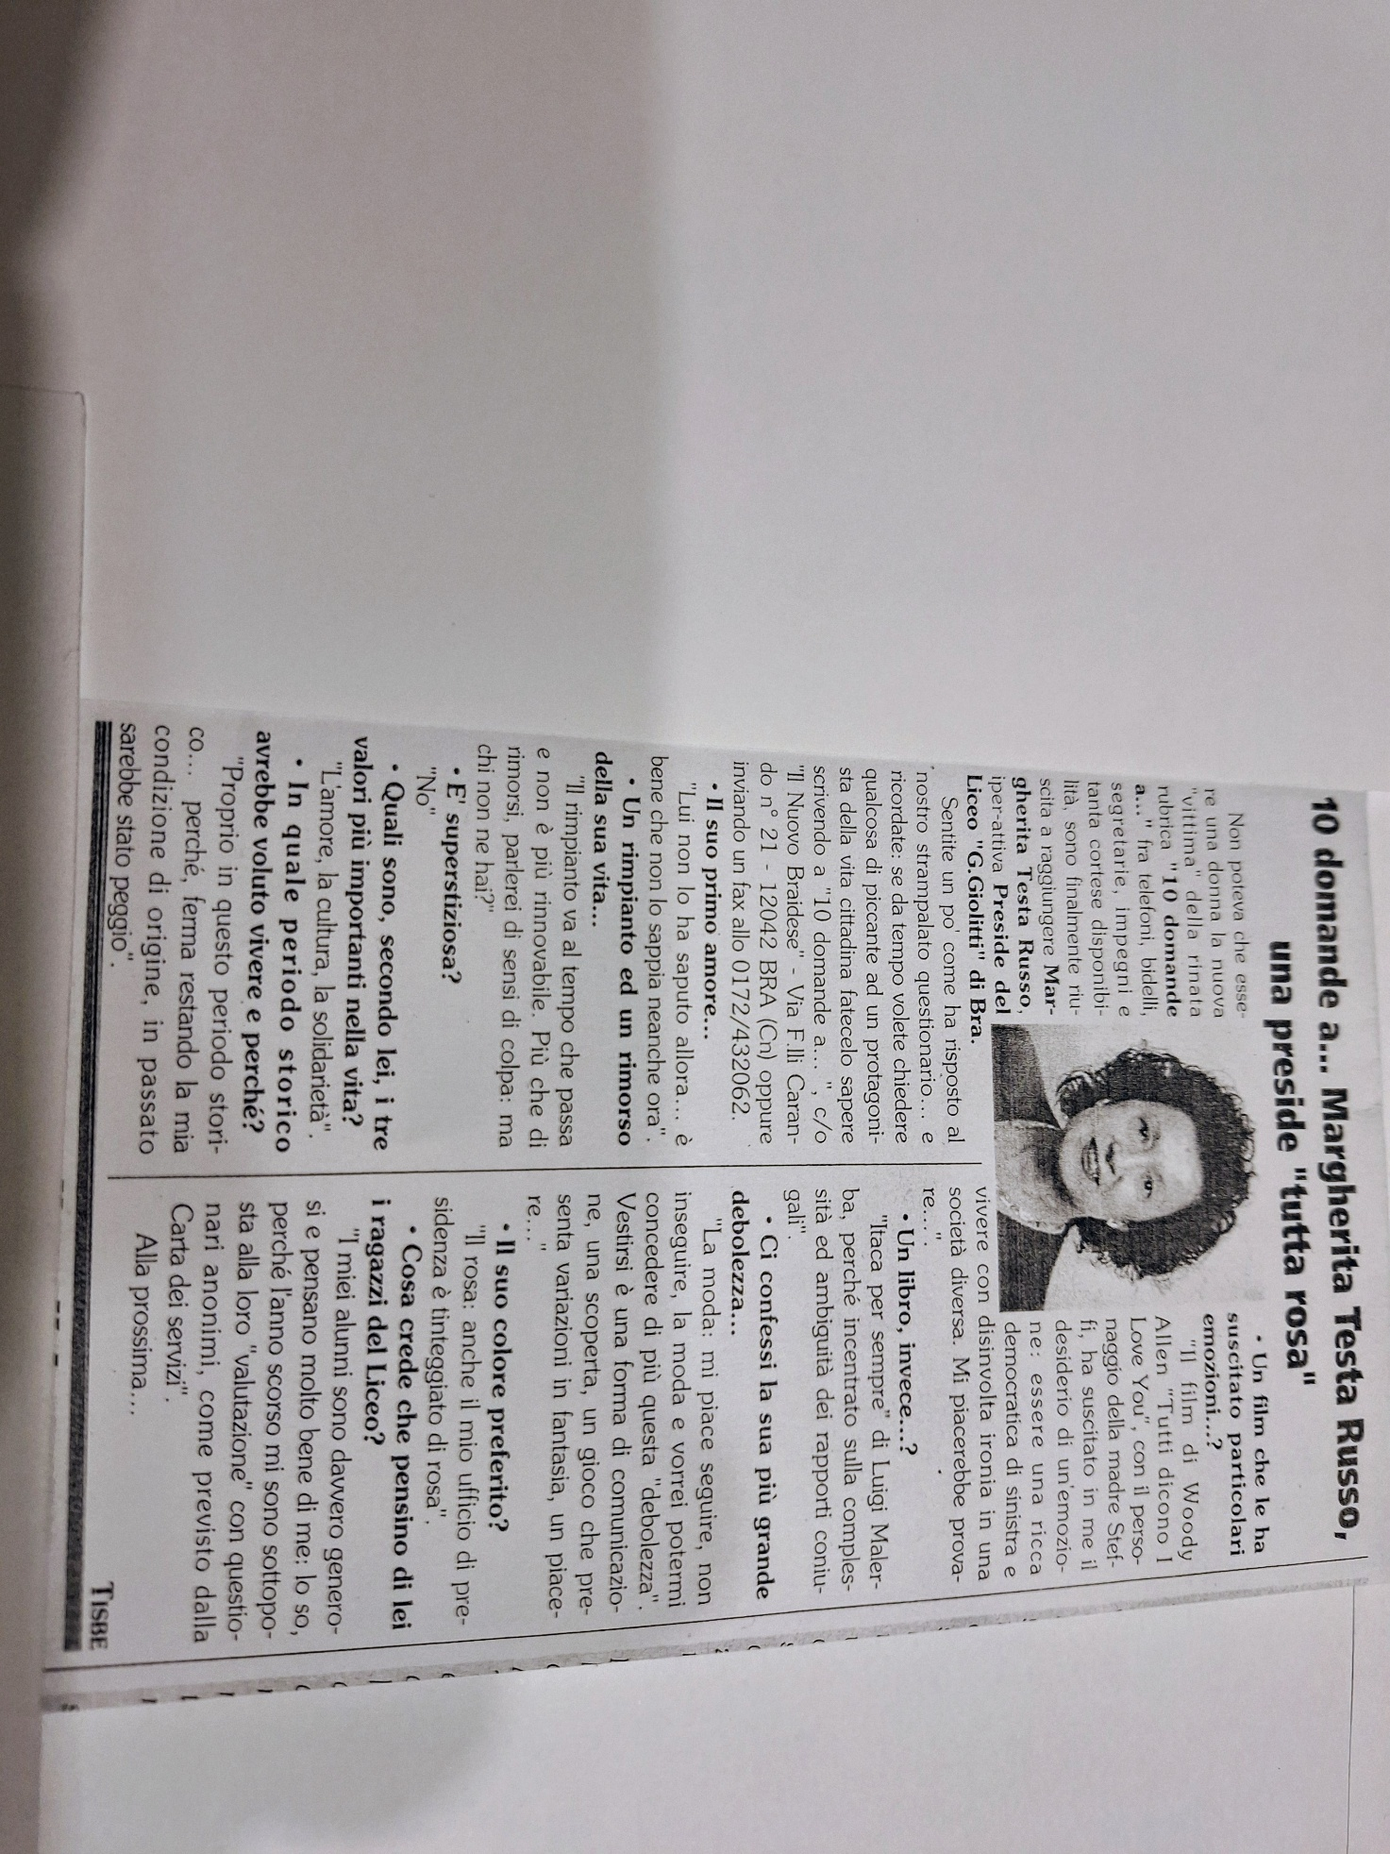

NASCITA DEL LABORATORIO TEATRALE

Margherita Testa, ex studentessa del Liceo Classico Gandino di Bra, è ritornata nella sua scuola come Dirigente negli anni Ottanta. Conosceva quindi molto bene il senso profondo della cultura classica, le tradizioni, i programmi ecc.
Questi imponevano agli studenti dell’ultima classe la traduzione e lo studio di una tragedia greca da presentare all’esame, durante il colloquio.
Nell’anno scolastico 1989/90 la classe propose alla Dirigente di metterla anche in scena nel Teatro greco di Siracusa.
Era infatti già attivo allora l’Istituto del Dramma Antico che organizzava (ed organizza ancora) gli spettacoli del Teatro greco di Siracusa ed offriva a qualche classe (ben selezionata) di recitare gratuitamente presso lo storico teatro.
Margherita, per assecondare gli studenti, in poco tempo trovò i finanziamenti necessari per il volo a Siracusa, per l’alloggio degli studenti e per coprire tutte le altre spese necessarie alla recita.
Questo evento segnò, in provincia di Cuneo, la nascita del teatro scolastico che presto si diffuse in molte altre scuole.

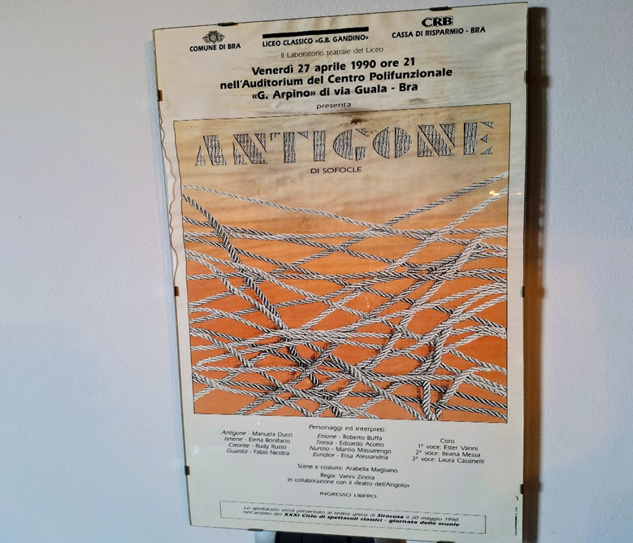

BANDO ANNUALE DELLA FONDAZIONE
“Testa-Russo - BRA INNOVA nella scuola secondaria superiore”
Finalità
La Fondazione ha finalità culturali, sociali ed educative ed intende onorare la memoria di Margherita Testa Russo attraverso la valorizzazione della sua ultra quarantennale attività al servizio della scuola pubblica, prima come docente poi come dirigente nelle scuole secondarie superiori, nonché nella promozione di numerose iniziative culturali cittadine.
Con questo intendimento la Fondazione si propone anche di concorrere a stimolare l'innovazione didattica nella prospettiva di un apprendimento qualificato degli alunni e per un maggior sviluppo delle loro competenze.
La Fondazione promuove, infatti, lo sviluppo di pratiche didattiche volte al potenziamento dello spirito di iniziativa e dell’empowerment degli studenti.
A tal fine saranno premiati gli studenti che realizzeranno progetti che attuano l’apprendimento cooperativo e stimolano la creatività e l’autovalutazione.
Queste le fasi relative all’adesione, alla valutazione e all’attribuzione dei premi.

Destinatari del bando e caratteristiche dei progetti
Il bando è rivolto a piccoli gruppi di studenti volontari (ad es. 4-5), guidati da un docente (e da un vice), i quali possono richiedere alla Fondazione l’attribuzione del premio. Se il numero di studenti impegnati nel progetto risultasse più numeroso o coinvolgesse l’intera classe, il docente indicherà i soggetti che maggiormente hanno contribuito. Tale premio in denaro può essere attribuito agli studenti e in parte, se necessario, agli eventuali esperti che hanno collaborato.
I progetti devono essere caratterizzati da un approccio laboratoriale, per iniziative culturali, educative, sociali, produttive del territorio volte a "incrementare le competenze" dei giovani. Ciò attraverso lo scambio di esperienze tra studenti e tra studenti e docenti utilizzando l'apprendimento cooperativo, l'autovalutazione e la promozione di strumenti atti a documentare e diffondere le esperienze.
Presentazione dei progetti
Ogni singola scuola, tramite i docenti responsabili, in caso di un numero eccessivo di proposte, dovrà operare "una prima selezione" di tre o al massimo quattro progetti per ogni istituto. In questo modo potrebbero pervenire alla Fondazione richieste di finanziamento di un solo progetto per ogni indirizzo di studio in modo da avere una panoramica generale delle esigenze degli studenti.
I Progetti dovranno essere presentati su apposita "scheda ex ante" (modello in allegato) entro il 28 febbraio 2026.
L'invio delle richieste alla Fondazione deve avvenire, tramite la segreteria delle scuole, alla casella di Posta Elettronica Certificata: fondazionetestarusso@pec.it

3) Selezione e attribuzione dei premi
Entro il mese di marzo 2026 il Comitato Direttivo della Fondazione, esaminate le richieste, comunicherà agli interessati quali progetti sono stati accolti e le cifre che potranno essere erogate al termine delle lezioni quando e se il progetto, in coerenza con la scheda ex ante; sarà completato (con compilazione della scheda di rendicontazione “ex post” in allegato).

ESAME DEI PROGETTI PRESENTATI NELL’ ANNO SCOLASTICO 2025/26
Nei termini previsti dal bando sono pervenuti dieci progetti.
Il Consiglio direttivo della Fondazione, riunitosi il 6 marzo 2026 ha esaminato i progetti pervenuti e ha scelto gli otto progetti da sostenere.

CERIMONIA DI PREMIAZIONE
La cerimonia di premiazione e la consegna dei premi è prevista il 4 Giugno 2026
presso l’ Auditorium BPER, via A. Sarti n. 8, Bra.

SOSTIENI LA FONDAZIONE
La famiglia Russo in ricordo di Margherita Testa Russo ha promosso e finanziato le pratiche burocratiche imposte dalla legge per avviare una fondazione ETS no-profit ed ha versato il capitale iniziale necessario.
Si impegna inoltre a sostenerla, almeno nella fase iniziale, per consentire la sua attività (come chiaramente indicato nell’atto costitutivo e nel suo statuto).
Ovviamente, per continuare l’attività sarà necessario arricchire il suo patrimonio.

TU puoi farlo:

- donando il 5 per mille nella tua dichiarazione dei redditi, nel riquadro “sostegno agli Enti del TERZO SETTORE ISCRITTI AL RUNTS” inserendo il codice fiscale 90065920044 e l’IBAN: IT55J0538746040000004663522;
- versando un importo a tua scelta all’IBAN: IT55J0538746040000004663522.

Se sei una persona fisica puoi detrarre il 30% della donazione nella tua dichiarazione dei redditi;
se invece sei un’azienda, la donazione, che non può superare i 30.000 euro, è deducibile nel limite del 10% del reddito dichiarato.

_____________________________________________________________________

Per ottenere la certificazione valida ai fini fiscali, ricordati di fornire i tuoi dati (Nome e Cognome, C.F./P. IVA, domicilio, Indirizzo e-mail) all’indirizzo: fondazionetestarusso@gmail.com

Tu potrai sempre controllare come e dove vengono impiegate queste risorse economiche e la loro efficacia.

Progetti presentati anno 25/26

SCUOLA Titolo progetto Sintesi Obiettivo Docenti Risultato

IISS Guala E.G.D. –
Titolo: Una redazione per mettersi in gioco
Ernesto Guala Digest, ispirata alla rivista AD.
L’obiettivo è raccogliere i migliori progetti degli studenti per valorizzarli e lasciarne traccia ai futuri studenti. (accettato)
Prof. Gandino
Accettato

IISS Guala
Titolo I campi di patate fanno le onde
Laboratorio di scrittura biografica con piccole creazione di carta, cartoncino Bristol. Prof. Bogetti/Rossi.
Accettato
Istituto Velso Mucci Studio grafico pubblicitario
Progettazione del Logo della Fondazione che rispecchi i valori e l’identità della stessa. Il progetto è orientato ad educare gli studenti all’estetica e alla funzionalità della simbologia delle forme grafiche.
Prof. Orecchioni.
Accettato

Istituto Velso Mucci
Titolo: Dalla terra alla tavola. Dalla società contadina a quella industriale:
evoluzione della cultura alimentare nel paesaggio enogastronomici delle Langhe,
Roero e Monferrato.
Prof. Milanesio .
Accettato

Liceo Statale G. Giolitti - G. B. Gandino
Titolo: SPQR (Studia e Pratica Qui a Roma) Gita d’istruzione a Roma. Prof. Busso
Non accettato

G. B. Gandino C.N.A.O.
Attività di orientamento universitario presso uno dei maggiori centri di ricerca in campo nucleare applicata al settore medico.
Prof. Galvagno
Accettato

Liceo Statale G. Giolitti - G. B. Gandino
Titolo: Il Debate a scuola
Il debate è una metodologia didattica tipicamente anglosassone ma che pone le
sue radici nella classicità, dalla sofistica greca alla retorica latina. Argomento:
Economia comportamentale.
Prof. Bori/Oddenino
Accettato

Liceo Statale G. Giolitti - G. B. Gandino
Titolo: Destinazione Talento
Partecipazione di 6 studenti alle finali delle Olimpiadi della cultura e del talento.
Prof.Rossi
Non accettato

